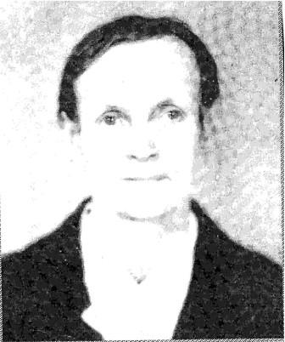**Сергеева**

**Анастасия Александровна**

Родилась в деревне Артемове. В семье было 5 человек. Работала рядовой в колхозе. Ухаживала за лошадьми, развозила горючее на лошадях. Так же работала во всех отраслях животноводства. Мужчин было мало и приходилось работать и в лесу.